Resolución del Pleno del Instituto de Transparencia, Acceso a la Información Pública y Protección de Datos Personales del Estado de México y Municipios, con domicilio en Metepec, Estado de México, a seis de diciembre de dos mil veintitrés.

VISTO el expediente formado con motivo del recurso de revisión 03179/INFOEM/IP/RR/2023, interpuesto por una persona que señaló como seudónimo el de XXXXXXX, que en lo subsecuente se le denominará como LA PARTE RECURRENTE, en contra de la respuesta a la solicitud 00565/SE/IP/2023 por parte de la Secretaría de Educación, a quien en lo sucesivo nos referiremos como EL SUJETO OBLIGADO, se procede a dictar la presente resolución con base en los siguientes

- A N T E C E D E N T E S:

1. Solicitud de acceso a la información. El veintidós de mayo de dos mil veintitrés, LA PARTE RECURRENTE a través de la Plataforma Nacional de Transparencia que se encuentra vinculada al Sistema de Acceso a la Información Mexiquense o SAIMEX, realizó la solicitud de acceso a la información pública 00565/SE/IP/2023, en la cual requirió de:

“Con fundamento en los artículos sexto y octavo Constitucionales, solcito de manera atenta respetuosa por ser legal y justa mi petición, se considere mi derecho a la información generada o en posesión de la Dirección de Educación Especial perteneciente a la Dirección de Inclusión y Fortalecimiento Educativo en la Secretaria de Educación Pública del Estado de México, y a la encargada de dicha dirección la Mtra. María Eugenia Peña Salazar por ser está la responsable de la información que estoy interesada en conocer. Demostrar a detalle las vacantes reales de la función de supervisión escolar en el nivel de Educación Especial que se generaron por proceso de renuncia por jubilación o fallecimiento de su titular, desde los ciclos escolares siguientes; 2019-2020, ciclo escolar 2020-2021, ciclo 2021- 2022 y en el ciclo corriente 2022-2023 hasta el mes de mayo. Además de describir la condición administrativa actual de las supervisiones del nivel de educación especial que no son ocupadas por un titular asignado derivado del proceso de promoción vertical de la USICAMM y pertenecientes a los listados nominales ordenados de resultados.” (Sic)

Modalidad de Entrega: A través del SAIMEX.

2. Respuesta. El dos de junio de dos mil veintitrés, EL SUJETO OBLIGADO respondió a la solicitud de información de manera siguiente:

“Metepec, México a 02 de Junio de 2023
Nombre del solicitante:
Folio de la solicitud: 00565/SE/IP/2023
En respuesta a la solicitud recibida, nos permitimos hacer de su conocimiento que con fundamento en el artículo 53, Fracciones: II, V y VI de la Ley de Transparencia y Acceso a la Información Pública del Estado de México y Municipios, le contestamos que:
Con fundamento en los artículos 53 fracciones II, V y VI y 163 de la Ley de Transparencia y Acceso a la Información Pública del Estado de México y Municipios, en respuesta a su solicitud de información se adjunta el Acuerdo de respuesta de fecha 02 de junio de dos mil veintitrés, asimismo, se anexan los archivos que contienen la información remitida por el Servidor Público Habilitado responsable de generar la información.
ATENTAMENTE
L.C. Paulina Cruz Casas” (Sic)

Y remitió los archivos que se enlistan:

- 00565 RESPUESTA.pdf
Contiene el oficio 21000007S/1318/UT/2023 de fecha dos de junio de dos mil veintitrés, suscrito por la Unidad de Transparencia de la Secretaría de Educación y por medio del cual se remite la respuesta a la solicitud.

- 000565 ANEXO.pdf
A través del oficio 210B0310000200S/595/2023 la Unidad Jurídica y de Igualdad de Género de la Coordinación Estatal del Servicio Profesional Docente de la Secretaría de Educación dice que en cuanto a las vacantes reportadas a la coordinación estatal por parte del nivel educativo se publican en el sistema de consulta pública de plazas de la secretaría de educación pública administrada por la USICAMM que se puede consultar en http://balanceador.uscmm.gob.mx/satap/vacancia/#filtros

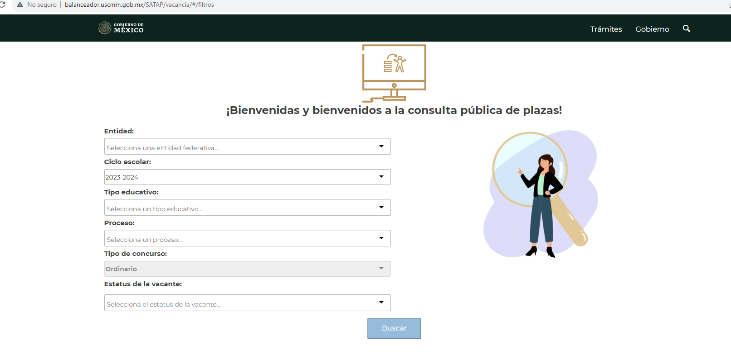

Además dice que el portal contiene la asignación de plazas de la categoría de supervisor de educación especial del subsistema estatal efectuadas en los procesos de selección para la promoción a categorías de dirección y supervisión de los ciclos 2021-2022 y 2022-2023 y mencionó que no se llevaron a cabo convocatorias del 2019 al 2021.

Dijo que una vez que se concluye la lista ordenada de plazas vacantes, y termina la convocatoria, se remite al nivel correspondiente, por lo cual la Unidad Jurídica refiere que dirijan la solicitud al nivel educativo de educación especial.

Mediante el oficio 210B0313L/0851/2023 de la Dirección General de Información, Planeación y Operación de la Coordinación Estatal del Servicio Profesional Docente se tiene que las referidas Unidades Administrativas dieron contestación en los mismo términos.

3. Interposición del recurso de revisión. Inconforme la entonces persona solicitante con la respuesta del SUJETO OBLIGADO, el día seis de junio de dos mil veintitrés, accionó este medio de defensa, mediante el cual manifestó lo siguiente:

Acto impugnado:

“Favor de remitirse el archivo adjunto.” (Sic)

E hizo acompañarse del siguiente archivo que contiene lo siguiente:

- Archivo1686093717970.pdf

“Recurso de revisión INFOEMG
Con fundamentó en el Artículo 143 de la Ley General de transparencia procede en el escrito presente ante el Instituto de Trasparecía, acceso a la Información pública y protección de datos personales del Estado de México y municipios (INFOEM) área responsable ante la cual presente mi solicitud fue la UNIDAD DE Transparencia de la Secretaria de Educación Publica del estado de México. Mi nombre como el solicitante Rosalba Rodríguez con el número de folio 0000530041 y fecha de respuesta 02/06/2023
Acto que recurre. Se entregó información que no corresponde con lo solicitado, las razones de mi inconformidad son las siguientes:
No contesta el área y responsable a quien se le solicita la información en este caso el Nivel de Educación Especial, específicamente la Dirección de Educación Especial a cargo de la C. Maria Eugenia Peña Salazar, misma que es la responsable de turna la información de las vacantes de plazas reales desocupadas de la función de supervisión de educación especial al USICAMM para que posterior con estos datos se publiquen las vacantes reales. Sin embargo, si no se entregan los datos de manera real, esta ultima instancia no está en condiciones de reportar en la plataforma de SATAP datos reales.
Por ello solicito que el INFOEM me tenga por interpuesto mi recurso de revisión en tiempo y forma, que el INFOEM revise la información que solicite a la Secretaria de Educación del Estado de México.” (Sic) Énfasis añadido

4. Turno. De conformidad con el artículo 185 fracción I de la Ley de Transparencia, el presente recurso de revisión se turnó por el sistema electrónico de este Instituto, a la Comisionada Guadalupe Ramírez Peña, a efecto de que analizara sobre su admisión o su desechamiento.

5. Admisión del Recurso de revisión. El nueve de junio de dos mil veintitrés, este Instituto de Transparencia, admitió a trámite el recurso de revisión que ahora se resuelve, dando un plazo máximo de siete días hábiles para que las partes manifestaran lo que a su derecho resultara conveniente, ofrecieran pruebas, formularan alegatos y EL SUJETO OBLIGADO presentara su Informe Justificado.

6. Manifestaciones. De las constancias que integran el expediente electrónico en que se actúa se advierte que EL SUJETO OBLIGADO remitió su Informe Justificado el pasado trece de junio de dos mil veintitrés y que consta de manera que sigue:

- 00565 MANIFESTACIONES RR 3179.pdf

La Unidad de Transparencia mediante el oficio 21000007010000S/1392/UT/2023 dice que en un primer momento se remitió al Sistema Abierto y Transparente de Asignación de Plazas o SATAP.

Dijo que en torno a “la condición administrativa actual de las supervisiones del nivel de educación especial que no son ocupadas por un titular asignado derivado del proceso de promoción vertical de la USICAMM y pertenecientes a los listados nominales ordenados de resultados.” (Sic), LA PARTE RECURRENTE pretendía la elaboración de un documento ad hoc por cuenta de la Secretaría de Educación de la cual no cuenta con la obligación de realizar.

Además señala que el objetivo de la Dirección de Educación Especial es el de coordinar y de orientar la operatividad de los servicios de educación especial en el subsistema estatal por lo cual no es el área responsable de la administración o control del Servicio Profesional Docente

En cambio la función de administrar coordinar y regular el Servicio Profesional Docente en la Educación Básica y Media Superior en el Estado y de ejecutar las acciones específicas para la evaluación del sistema educativo estatal corresponde a la Coordinación Estatal del Servicio Profesional Docente.

Además dice que en relación a las vacantes se pueden consultar en la fracción de vacantes del 92 en el IPOMEX de la Secretaría de Educación, localizables en:
http://www.ipomex.org.mx/ipo3/lgt/indice/EDUCACION/art_92_x_a.web y http://www.ipomex.org.mx/ipo3/lgt/indice/EDUCACION/art_92_x_b.web

Dicha información se puso a la vista de LA PARTE RECURRENTE el pasado veintinueve de noviembre del dos mil veintitrés para que realizara las manifestaciones correspondientes, sin embargo no sucedió tal supuesto, tal y como se aprecia en la imagen que se adjunta:

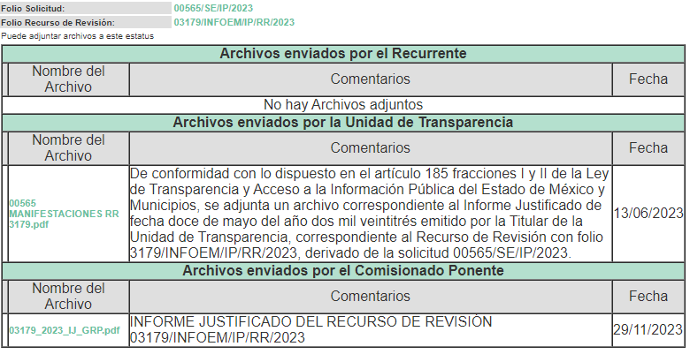

7. Ampliación del plazo para emitir resolución. El veintinueve de noviembre de dos mil veintitrés, fue cuando este Instituto de Transparencia, Acceso a la Información Pública y Protección de Datos Personales del Estado de México y Municipios, con fundamento en el artículo 181, párrafo tercero, de la Ley de Transparencia y Acceso a la Información Pública del Estado de México y Municipios, determinó ampliar el plazo para emitir la presente resolución.

Este organismo garante no pasa por alto justificar, que el plazo para emitir la resolución en el presente asunto encuentra justificación en el alto número de recursos de revisión recibidos dentro del año dos mil veintidós, que, en comparación con los recibidos el año dos mil veintiuno, incrementó aproximadamente un 300%, circunstancia atípica que ha rebasado las capacidades técnicas y humanas del personal encargado de la proyección de las resoluciones a dichos medios de impugnación.

Por ello, es menester precisar que, si bien se ha excedido el plazo para resolver el presente medio de impugnación, de conformidad con la ley de la materia, el plazo para emitir la resolución se encuentra justificado en los elementos para medir la razonabilidad de asuntos conforme a los parámetros establecidos por diversos órganos jurisdiccionales federales, aplicables también en procedimientos análogos, como el que nos ocupa.

Así, en términos de lo que establecen los artículos 8.1 y 25 de la Convención Americana sobre Derechos Humanos, los recursos deben ser sencillos y resolverse en el menor tiempo posible, tomando en consideración la dilación total del procedimiento; esto es, en un plazo razonable.

En ese sentido, el legislador fijó los términos procesales en las leyes, de manera general, sin que pudiera prever la variada gama de casos que son resueltos por los órganos jurisdiccionales o cuasi jurisdiccionales, tanto por la complejidad de los hechos, como por el número de casos que conocen.

Por ello, excepcionalmente, si un asunto es resuelto con posterioridad a los plazos señalados por la norma debe analizarse la razonabilidad del tiempo necesario para su resolución, atentos a los siguientes criterios:

- Complejidad del Asunto: La complejidad de la prueba, la pluralidad de sujetos procesales, el tiempo transcurrido, las características y contexto del recurso.
- Actividad Procesal del interesado: Acciones u omisiones del interesado.
- Conducta de la Autoridad: Las Acciones u omisiones realizadas en el procedimiento. Así como si la autoridad actuó con la debida diligencia.
- La afectación generada en la situación jurídica de la persona involucrada en el proceso: Violación a sus derechos humanos.

De modo que, cuando se trate de un asunto excepcional, por alguna o todas las características mencionadas; o bien, cuando el ingreso de asuntos al órgano jurisdiccional o cuasi jurisdiccional respectivo supere notoriamente al que podría considerarse normal, debe concluirse que es una excluyente de responsabilidad en relación con la actuación del funcionario, como ha acontecido en el caso que nos ocupa.

Argumento que encuentra sustento en la jurisprudencia P./J. 32/92 emitida por el Pleno de la Suprema Corte de Justicia de la Nación de rubro “TÉRMINOS PROCESALES. PARA DETERMINAR SI UN FUNCIONARIO JUDICIAL ACTUÓ INDEBIDAMENTE POR NO RESPETARLOS SE DEBE ATENDER AL PRESUPUESTO QUE CONSIDERÓ EL LEGISLADOR AL FIJARLOS Y LAS CARACTERÍSTICAS DEL CASO.”, visible en la Gaceta del Seminario Judicial de la Federación con el registro digital 205635.

Razones por las cuales cabe concluir que, la resolución al recurso de revisión se solventa hasta esta fecha, debido a que existe una excesiva carga de trabajo en desproporción a la capacidad de los recursos materiales y humanos con que cuenta este Instituto para atender la enorme demanda de usuarios que acuden para que se les garantice su Derecho de Acceso a la Información Pública y Protección de Datos Personales, aunado a la complejidad de los hechos a los que se refieren, así como al volumen del expediente, la extensión de los escritos y pruebas aportadas y desahogadas por las partes; lo que impide la tramitación de los recursos dentro de los términos legales previamente establecidos por la ley, por tratarse de causas de fuerza mayor.

Al respecto, también son de considerar los criterios sostenidos por el Cuarto Tribunal Colegiado en Materia Administrativa del Primer Circuito, cuyos rubros y datos de identificación son los siguientes:

“PLAZO RAZONABLE PARA RESOLVER. DIMENSIÓN Y EFECTOS DE ESTE CONCEPTO CUANDO SE ADUCE EXCESIVA CARGA DE TRABAJO.” consultable en el Seminario Judicial de la Federación y su gaceta, con el registro digital 2002351.

“PLAZO RAZONABLE PARA RESOLVER. CONCEPTO Y ELEMENTOS QUE LO INTEGRAN A LA LUZ DEL DERECHO INTERNACIONAL DE LOS DERECHOS HUMANOS.”, visible en el Seminario Judicial de la Federación y su gaceta, con el registro digital 2002350.

Por ello, este Organismo Garante comprometido con la tutela de los derechos humanos confiados, señala que este exceso del plazo legal para resolver el presente asunto, resulta de carácter excepcional.

8. Cierre de instrucción. Una vez transcurrido el periodo otorgado a las partes para realizar sus manifestaciones y no habiendo documentos que integrar al expediente, con fecha cinco de diciembre de dos mil veintitrés, la Comisionada Ponente determinó el cierre de instrucción en términos de la fracción VI del artículo 185 de la Ley de Transparencia y Acceso a la Información Pública del Estado de México y Municipios.

En razón de que fue debidamente sustanciado el expediente electrónico y no existe diligencia pendiente de desahogo, se emite la Resolución que conforme a Derecho proceda, y

- C O N S I D E R A N D O:

PRIMERO. COMPETENCIA. El Instituto de Transparencia, Acceso a la Información Pública y Protección de Datos Personales del Estado de México y Municipios, es competente para conocer y resolver el presente recurso de revisión interpuesto por LA PARTE RECURRENTE, conforme a lo dispuesto en los artículos 6, apartado A de la Constitución Política de los Estados Unidos Mexicanos; 5 párrafos trigésimo segundo, trigésimo tercero y trigésimo cuarto fracciones IV y V de la Constitución Política del Estado Libre y Soberano de México; 2, fracción II; 29, 36 fracciones I y II; 176, 178, 181, 185, fracción I, 186 y 188 de la Ley Transparencia y Acceso a la Información Pública del Estado de México y Municipios; 9, fracciones I y XXIII, y 11 del Reglamento Interior del Instituto de Transparencia, Acceso a la Información Pública y Protección de Datos Personales del Estado de México y Municipios.

SEGUNDO. OPORTUNIDAD Y PROCEDIBILIDAD DEL RECURSO DE REVISIÓN. Previo al estudio del fondo del asunto, se procede a analizar los requisitos de oportunidad y procedibilidad que debe reunir el recurso de revisión interpuesto, previstos en los artículos 178 y 180 de la Ley de Transparencia y Acceso a la Información Pública del Estado de México y Municipios.

El recurso de revisión fue interpuesto dentro del plazo de quince días hábiles, previsto en el artículo 178 de la Ley de Transparencia, toda vez que EL SUJETO OBLIGADO respondió a la solicitud de información el dos de junio de dos mil veintitrés, mientras que el recurso de revisión se interpuso seis de junio de dos mil veintitrés, esto es, al segundo día hábil posterior en que tuvo conocimiento de la respuesta impugnada.

Asimismo, por cuanto hace a la procedibilidad del recurso de revisión, es de suma importancia señalar que LA PARTE RECURRENTE, no señaló nombre, como se advierte en el detalle de seguimiento del SAIMEX, no obstante lo anterior, el no hacerlo no es motivo para archivar la solicitud de acceso a la información pública como concluida, conforme a lo previsto en el artículo 155, penúltimo párrafo de la Ley de Transparencia y Acceso a la Información Pública del Estado de México y Municipios que establece lo siguiente:

(…)
Las solicitudes anónimas, con nombre incompleto o seudónimo serán procedentes para su trámite por parte del sujeto obligado ante quien se presente. No podrá requerirse información adicional con motivo del nombre proporcionado por el solicitante.
(…)

En el mismo tenor, el propio artículo 180 de la Ley de Transparencia local citado, en su último párrafo establece que cuando el recurso se interponga de manera electrónica, no será indispensable que contenga determinados requisitos, entre ellos, el nombre o seudónimo de LA PARTE RECURRENTE, por lo que, en el presente caso, al haber sido presentado el recurso de revisión vía SAIMEX, dicho requisito resulta innecesario.

TERCERO. ANÁLISIS DE LAS CAUSALES DE SOBRESEIMIENTO. Es menester resaltar que en el procedimiento de acceso a la información pública y de los medios de impugnación de la materia, se advierten diversos supuestos de procedibilidad que deben estudiarse con la finalidad de dar cumplimiento a los principios de legalidad y objetividad inmersos en el artículo 9 de Ley de Transparencia y Acceso a la Información Pública del Estado de México y Municipios, en correlación con la seguridad jurídica que debe generar lo actuado ante este Organismo Garante.

Siendo una facultad legal entrar al estudio de las causas de improcedencia que hagan valer las partes o que se adviertan de oficio por este Instituto; presupuestos procesales de inicio o trámite de un proceso que dotan de seguridad jurídica las resoluciones emitidas por este organismo colegiado, máxime que se trata de una figura procesal adoptada en la ley de la materia, la cual permite dilucidar alguna causal que impida el estudio y resolución de un asunto en su fondo, cuando una vez admitido el recurso de revisión se advierta una causa de improcedencia que permita sobreseerlo. Estudio de causales de improcedencia que no son incompatibles con el derecho de acceso a la justicia, ya que éste no se coarta por regular causas de improcedencia y sobreseimiento con tales fines.

De manera preliminar en el caso concreto conviene analizar si se actualiza alguna de las causales de sobreseimiento del recurso de revisión.

Así, del análisis de la solicitud de información motivo del recurso de revisión que ahora se resuelve, se advierte que la persona solicitante requirió al SUJETO OBLIGADO le proporcione lo siguiente:

- Vacantes reales de la función de supervisión escolar en el nivel de educación especial que se generaron por proceso de renuncia, por jubilación o fallecimiento de su titular, desde los ciclos escolares 2019-2020, 2020-2021, 2021-2022 y en el ciclo 2022-2023 hasta el mes de mayo.
- Condición administrativa actual de las supervisiones del nivel de educación especial que no son ocupadas por un titular asignado derivado del proceso de promoción vertical de la USICAMM y pertenecientes a los listados nominales ordenados de resultados.

Así pues es dable advertir que de las constancias que integran a este expediente se tiene que en un primer momento la Unidad Jurídica y de Igualdad de Género dice que en cuanto a las vacantes reportadas a la Coordinación Estatal por parte del nivel educativo se publican en el sistema de consulta pública de plazas de la Secretaría de Educación Pública administrada por la Unidad del Sistema para la Carrera de las Maestras y Maestros o USICAMM que se puede consultar en http://balanceador.uscmm.gob.mx/satap/vacancia/#filtros

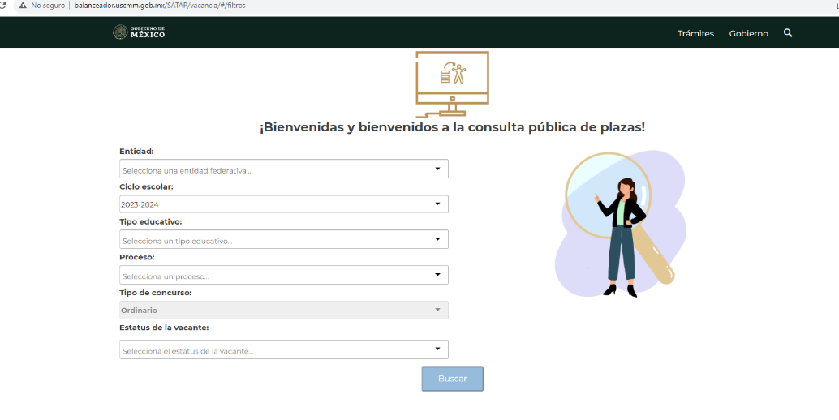

Además dice que el portal contiene la asignación de plazas de la categoría de supervisor de educación especial del subsistema estatal efectuadas en los procesos de selección para la promoción a categorías de dirección y supervisión de los ciclos 2021-2022 y 2022 2023 y mencionó que no se llevaron a cabo convocatorias del 2019 al 2021.

Atenta a dicha respuesta LA PARTE RECURRENTE decide interponer este medio de impugnación en razón de que a su consideración la información no corresponde con lo solicitado y que no contestó el área competente para ello.

Fue así como en la Etapa de Manifestaciones EL SUJETO OBLIGADO dijo que el objetivo de la Dirección de Educación Especial es el de coordinar y de orientar la operatividad de los servicios de educación especial en el subsistema estatal por lo cual no es el área responsable de la administración o control del Servicio Profesional Docente, mientras que el responsable resulta ser la Coordinación Estatal del Servicio Profesional Docente.

Además dice que en relación a las vacantes se pueden consultar en la fracción de vacantes del 92 en el IPOMEX de la Secretaría de Educación, localizables en:
http://www.ipomex.org.mx/ipo3/lgt/indice/EDUCACION/art_92_x_a.web y http://www.ipomex.org.mx/ipo3/lgt/indice/EDUCACION/art_92_x_b.web

En este punto conviene citar el marco normativo que faculta o no al SUJETO OBLIGADO para dotar de la información requerida:

LEY GENERAL DEL SISTEMA PARA LA CARRERA DE LAS Y LOS MAESTROS
Artículo 7. Para efectos de la presente Ley, se entenderá por:
(…)
II. Autoridad educativa de las entidades federativas: al ejecutivo de cada uno de los Estados y de la Ciudad de México, así como a las entidades que, en su caso, establezcan para el ejercicio de la función social educativa;
(…)
XVIII. Sistema: al Sistema para la Carrera de las Maestras y los Maestros;
(…)
XXI. Unidad del Sistema: a la Unidad del Sistema para la Carrera de las Maestras y los Maestros.
(…)

Capítulo III De los ámbitos de competencia
Artículo 14. En materia del Sistema, corresponderá a la Federación su rectoría y, en coordinación con las entidades federativas, su implementación. Para tales efectos, en educación básica y media superior, corresponden a la Secretaría las atribuciones siguientes:
I. Establecer y coordinar el Sistema Abierto y Transparente de Asignación de Plazas para la ocupación de las vacantes de personal con funciones docente, técnico docente, de asesoría técnica pedagógica, de dirección y supervisión;
(…)
XI. Recibir e identificar la información sobre las plazas vacantes a la que hace referencia la fracción I de este artículo y que le remitan las autoridades educativas de las entidades federativas;
(…)
XV. Establecer las disposiciones para la asignación de las plazas vacantes objeto de los procesos de selección, los cuales operarán bajo los principios de transparencia, legalidad y equidad, y cuyo uso será obligatorio por las autoridades de educación media superior, las autoridades educativas de las entidades federativas y los organismos descentralizados;

Artículo 15. Corresponden a las autoridades educativas de las entidades federativas, en el ámbito de la educación básica, las siguientes atribuciones:
I. Registrar en el Sistema Abierto y Transparente de Asignación de Plazas las vacantes, así como el centro de trabajo respectivo, del personal con funciones docente, técnico docente, de asesoría técnica pedagógica, de dirección y supervisión, bajo los términos que determine la Secretaría;
(…)

Título Tercero De la Unidad del Sistema para la Carrera de las Maestras y los Maestros
Capítulo Único De la naturaleza, funcionamiento y atribuciones de la Unidad del Sistema para la Carrera de las Maestras y los Maestros
Artículo 26. La Unidad del Sistema para la Carrera de las Maestras y los Maestros es un órgano administrativo desconcentrado con autonomía técnica, operativa y de gestión, adscrito a la Secretaría, que tiene a su cargo las atribuciones que le confiere esta Ley a esa dependencia y las que otras leyes establezcan de manera específica.

Artículo 30. La Junta Directiva de la Unidad del Sistema tendrá las siguientes funciones:
(…)
II. Conocer y, en su caso, opinar, sobre las propuestas de los aspectos que la ley confiera a la Secretaría respecto de los procesos de selección para la admisión, promoción y reconocimiento, y
(…)

Título Cuarto De la admisión y promoción
Capítulo I De las disposiciones comunes aplicables a la admisión y promoción en educación básica y educación media superior
Artículo 34. Cuando se presenten vacantes en cargos o puestos con funciones de dirección o de supervisión, el superior jerárquico inmediato deberá notificarlo por escrito, en un plazo no mayor de cinco días hábiles para zonas urbanas y de diez días hábiles para zonas rurales, a la persona titular del nivel educativo o del subsistema correspondiente. De igual forma, en los mismos plazos, deberá registrar la vacante en el Sistema Abierto y Transparente de Asignación de Plazas para la ocupación de las vacantes, en los términos que determine la Secretaría.

Sección Tercera De la promoción en el servicio en educación básica
Artículo 44. La promoción horizontal se llevará a cabo mediante un programa integrado por niveles de estímulo y con reglas de incorporación, promoción y permanencia diferenciadas en cada uno de ellos.
En el Programa de Promoción Horizontal por Niveles con Incentivos en Educación Básica, se respetarán los estímulos otorgados bajo las reglas del Programa de Carrera Magisterial y del Programa de Promoción en la Función por Incentivos en Educación Básica, conforme a lo establecido en esta Ley.
Dicho programa contendrá las reglas para que el personal que en la educación básica realiza funciones de docencia, de técnico docente, de asesoría técnica pedagógica, de dirección y de supervisión, pueda obtener los incentivos previstos en esta Ley. Operará con el presupuesto del Programa de Carrera Magisterial, del Programa de Promoción en la Función por Incentivos en Educación Básica y recursos que se asignen, en su caso, al propio programa, conforme a la disponibilidad presupuestaria y en términos de las disposiciones presupuestarias aplicables.

TRANSITORIOS
Décimo Primero. Las menciones que en otras disposiciones de carácter federal se hagan a la Ley General del Servicio Profesional Docente y al Servicio Profesional Docente, se entenderán referidas a la Ley General del Sistema para la Carrera de las Maestras y los Maestros y al Sistema para la Carrera de las Maestras y los Maestros, respectivamente.

ACUERDO DEL EJECUTIVO DEL ESTADO POR EL QUE SE CREA LA COORDINACIÓN ESTATAL DEL SERVICIO PROFESIONAL DOCENTE COMO ÓRGANO DESCONCENTRADO DE LA SECRETARÍA DE EDUCACIÓN

I. ANTECEDENTES
(…)
El 08 de mayo de 2015, mediante Acuerdo del Ejecutivo del Estado, publicado en la Gaceta del Gobierno, se creó la Coordinación Administrativa del Servicio Profesional Docente como órgano desconcentrado de la Secretaría de Educación, cuyo objeto es dar cumplimiento en términos de lo dispuesto por la Ley General del Servicio Profesional Docente (LGSPD) y la Ley del Instituto Nacional para la Evaluación de la Educación (LINEE).
(…)

Artículo 1. Se crea la Coordinación Estatal del Servicio Profesional Docente como órgano desconcentrado de la Secretaría de Educación, con autonomía técnica y de gestión, en adelante, la Coordinación.
Artículo 2. La Coordinación tendrá por objeto el ejercicio de las atribuciones que corresponden a la Secretaría de Educación en materia de servicio profesional docente, en términos de lo dispuesto por la Ley General del Servicio Profesional Docente y la Ley del Instituto Nacional para la Evaluación de la Educación, sin perjuicio del ejercicio directo del Secretario de Educación.

CAPÍTULO SEGUNDO DE LAS FUNCIONES DE LA COORDINACIÓN
Artículo 5. Para el ejercicio de las atribuciones de la autoridad educativa local que se establecen en la Ley General del Servicio Profesional Docente, los lineamientos en materia de Evaluación Educativa y en la Ley de Educación del Estado de México, la Coordinación realizará las siguientes funciones:
(…)
V. Organizar y realizar, en coordinación con el órgano correspondiente de la SEP, los concursos de oposición para el ingreso a la función docente y la promoción a cargos con funciones de dirección, supervisión y asesoría técnica pedagógica, así como los procesos de evaluación diagnóstica y del desempeño docente, con apego a la normatividad en la materia y periodicidad que se determine, en educación básica y media superior.
(…)
VI. Desarrollar y operar los programas de reconocimiento a que hace referencia la Ley General, en beneficio de los docentes y del personal con funciones de dirección y supervisión en la educación básica y media superior.
(…)

REGLAMENTO INTERIOR DE LA COORDINACIÓN ESTATAL DEL SERVICIO PROFESIONAL DOCENTE
CAPÍTULO III DE LAS ATRIBUCIONES GENÉRICAS DE LOS TITULARES DE LAS DIRECCIONES GENERALES
Artículo 8. Para el estudio, planeación, organización, dirección, administración, despacho, control y evaluación de los asuntos de su competencia, la Coordinación se auxiliará de las unidades administrativas básicas siguientes:
(…)
V. Unidad Jurídica.
(…)

Artículo 15. Corresponde a la Unidad Jurídica:
(…)
IV. Preparar los proyectos de resolución de los recursos administrativos que se interpongan en contra de actos emitidos por la Coordinación.
V. Atender el cumplimiento de acuerdos, resoluciones y requerimientos de las autoridades judiciales, administrativas o laborales que se hagan a la Coordinación.
(…)

Con el marco normativo inserto se puede advertir que la Coordinación Estatal del Servicio Profesional Docente es un órgano desconcentrado de la Secretaría de Educación de nuestro Estado de México, que fue creada con la finalidad de dar atención en materia de servicio profesional docente, en términos de lo dispuesto por la Ley General del Servicio Profesional Docente, y como vimos, es la Ley General del Sistema para la Carrera de las y los Maestros que ordena en su artículo décimo primero transitorio que las menciones que en otras disposiciones se entenderán referidas a la Ley General del Sistema para la Carrera de las Maestras y los Maestros y al Sistema para la Carrera de las Maestras y los Maestros, respectivamente.

Con lo cual, podemos definir que el pronunciamiento respecto de la información entregada en respuesta fue emitida por la Unidad Administrativa Competente, siguiendo el procedimiento establecido por el artículo 162 de la Ley de Transparencia y Acceso a la Información Pública del Estado de México y Municipios, ya que la misma está facultada para dar trámite a la solicitud en comento de conformidad con la fracción XXXIX del artículo tercero de la legislación local vigente en materia de transparencia:

XXXIX. Servidor público habilitado: Persona encargada dentro de las diversas unidades administrativas o áreas del sujeto obligado, de apoyar, gestionar y entregar la información o datos personales que se ubiquen en la misma, a sus respectivas unidades de transparencia; respecto de las solicitudes presentadas y aportar en primera instancia el fundamento y motivación de la clasificación de la información.

En este orden de ideas, se advierte que efectivamente la Unidad de Transparencia cumplió con lo expresado en el artículo 162 de la Ley de Transparencia y Acceso a la Información Pública del Estado de México y Municipios, el cual menciona lo siguiente:

Artículo 162. Las unidades de transparencia deberán garantizar que las solicitudes se turnen a todas las Áreas competentes que cuenten con la información o deban tenerla de acuerdo a sus facultades, competencias y funciones, con el objeto de que realicen una búsqueda exhaustiva y razonable de la información solicitada.

Una vez delimitado lo anterior, el motivo de inconformidad de LA PARTE RECURRENTE relacionado con la incompetencia para entregar la respuesta por cuenta de la Coordinación Estatal del Servicio Profesional Docente deviene INFUNDADO, toda vez que resulta procedente determinar que está expresamente facultada para eso.

Ahora bien, del motivo de inconformidad relacionado con la entrega de la información que no corresponde a lo solicitado según el escrito remitido al momento de interponer este medio de impugnación por LA PARTE RECURRENTE.

En relación a dichas consideraciones se hizo saber desde la interposición del recurso que nos ocupa que la información estaría disponible para su consulta en el portal http://balanceador.uscmm.gob.mx/satap/vacancia/#filtros que se muestra de manera que sigue:

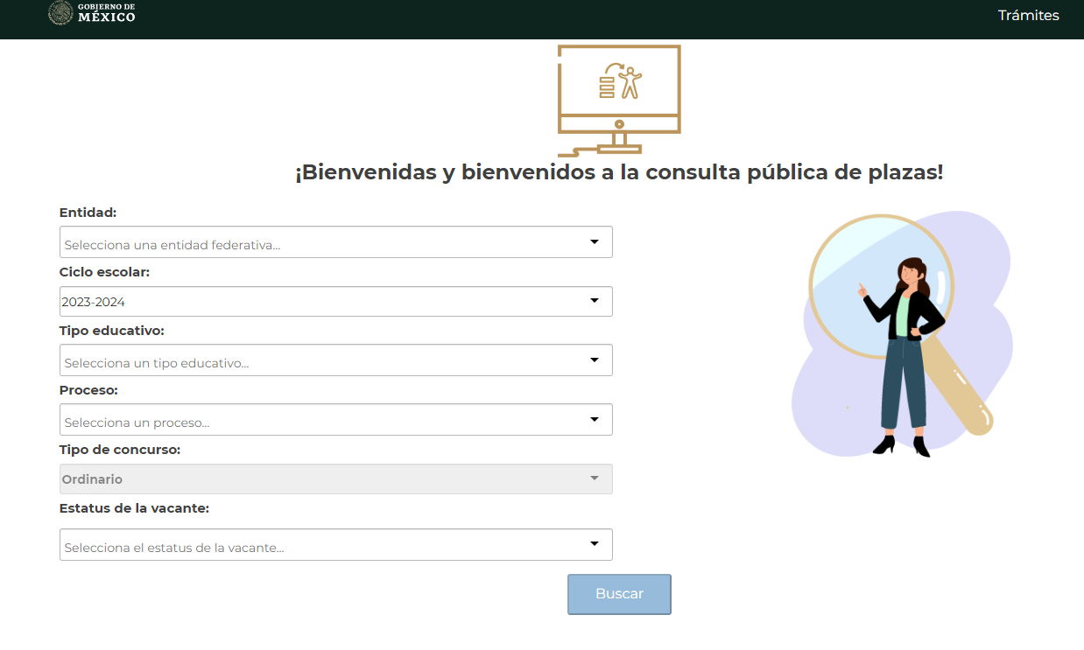

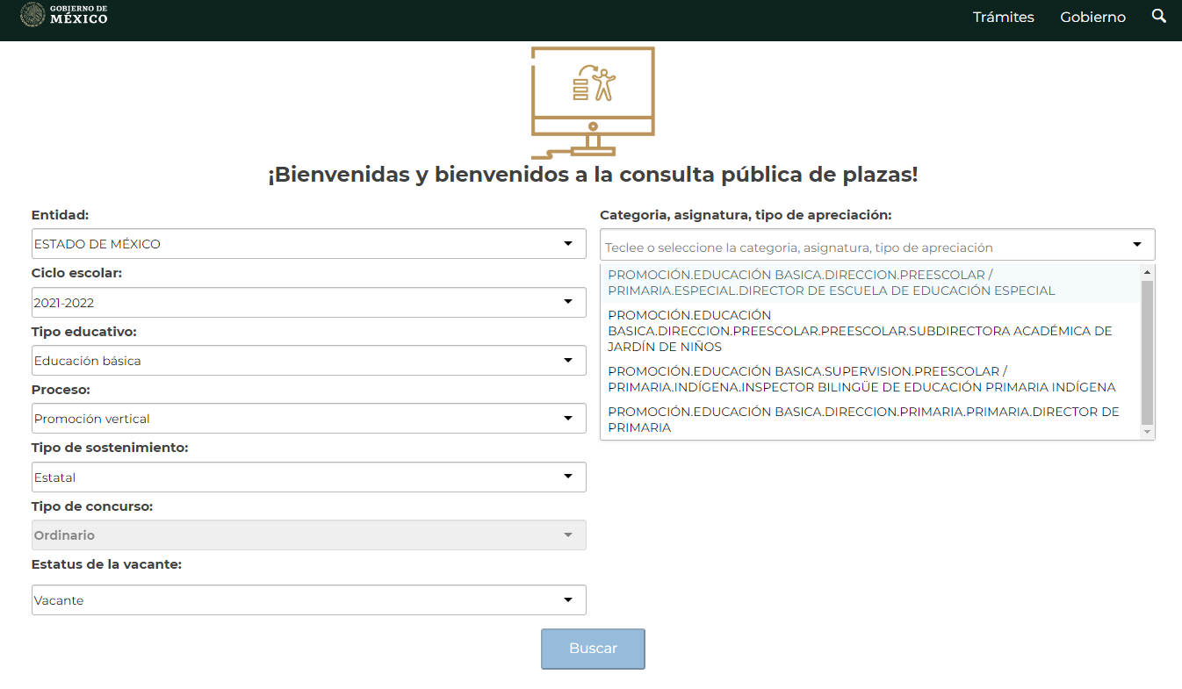

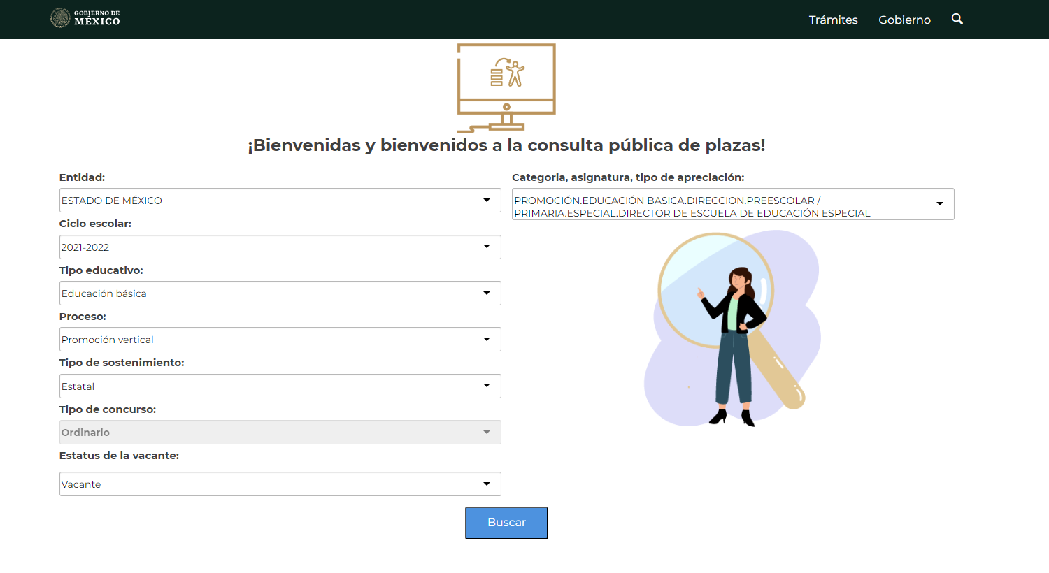

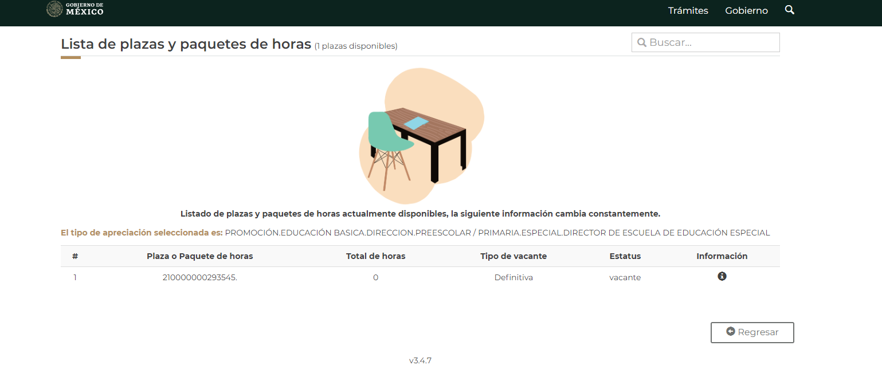

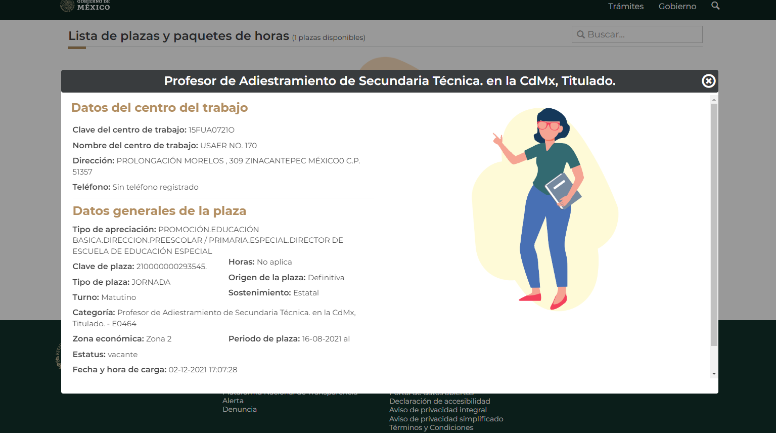

En las imágenes se muestra por citar un ejemplo, las vacantes en educación básica para educación especial del ciclo escolar 2021- 2022.

Y es que como vimos, es cierto que la información debe ser remitida al Sistema para la Carrera de las Maestras y los Maestros relacionada con la información sobre las plazas vacantes del de personal con funciones docente, técnico docente, de asesoría técnica pedagógica, de dirección y supervisión.

Es importante no perder de vista que EL SUJETO OBLIGADO, desde un inicio señaló que de los años requeridos no se contaba con la información pues no se realizó ninguna convocatoria, es decir, de los ciclos que abarcan los años 2019- 2020 y 2020-2021, mientras que de los años que restan, la información estaría disponible como se ve en el sistema de referencia, misma que se relaciona con la función de supervisión escolar en el nivel de Educación Especial

Ante esta situación podemos definir que EL SUJETO OBLIGADO remitió a LA PARTE RECURRENTE a un vínculo electrónico que dirige al Sistema Abierto y Transparente de Asignación de Plazas en el cual podría satisfacer sus requerimientos de información como lo es el , y conviene citar al artículo 161 de la Ley de Transparencia y Acceso a la Información Pública del Estado de México y Municipios, que señala diversas características que debe tener la información desde el momento de su generación, publicación y entrega, así como la forma en que se deberá consultar la información, señalando una fuente precisa y concreta, a saber:

Artículo 161. Cuando la información requerida por el solicitante ya esté disponible al público en medios impresos, tales como libros, compendios, trípticos, registros públicos, en formatos electrónicos disponibles en Internet o en cualquier otro medio, se le hará saber por el medio requerido por el solicitante la fuente, el lugar y la forma en que puede consultar, reproducir o adquirir dicha información en un plazo no mayor a cinco días hábiles. La fuente deberá ser precisa y concreta y no debe implicar que el solicitante realice una búsqueda en toda la información que se encuentre disponible.
Énfasis añadido

Del artículo inserto en esta resolución, se establecen las características que debe tener la información desde el momento de su generación, publicación y entrega; de igual manera se contempla el procedimiento a seguir por EL SUJETO OBLIGADO para informar a los solicitantes sobre información que se encuentre disponible en libros, compendios, formatos electrónicos, entre otros, haciéndole saber a la parte solicitante cómo podrá consultar, reproducir o adquirir la información, en un plazo no mayor a cinco días hábiles, comprendiendo:

- La fuente
- El lugar y
- La forma

Asimismo, se establece que la fuente de la información deberá ser:

- Precisa
- Concreta
- No debe implicar que el solicitante realice una búsqueda en toda la información que se encuentre disponible.

Imperativos legales que establecen el procedimiento que debe seguir EL SUJETO OBLIGADO para que pueda tomarse como válida su orientación sobre la forma en que puede consultar la información requerida, y que en la especie no acontece, ello porque contrario a lo que establece EL SUJETO OBLIGADO, la fuente donde a su decir se encuentra la información, es precisa por señalarse el lugar específico donde se encuentra la información solicitada; es concreta porque su fuente no es sólida, sino por el contrario ésta resulta abstracta y desinforma al crear incertidumbre con el cúmulo de información ahí establecida; y por último, su fuente NO implica que el solicitante realice una búsqueda en toda la información que se encuentra disponible, lo que a todas luces transgrede el numeral citado.

Así las cosas y en relación a la parte del requerimiento que dice “… la condición administrativa actual de las supervisiones del nivel de educación especial que no son ocupadas por un titular asignado derivado del proceso de promoción vertical de la USICAMM y pertenecientes a los listados nominales ordenados de resultados.” (Sic), tenemos que en el Informe Justificado, EL SUJETO OBLIGADO colmó la pretensión de LA PARTE RECURRENTE al inferir que el mismo pretendía la elaboración de un documento ad hoc por cuenta de la Secretaría de Educación.

Solicitud que como vemos ha quedado colmada por cuenta del SUJETO OBLIGADO en virtud que en la respuesta inicial a la solicitud de información, no se encontró ningún pronunciamiento en torno a dicho requerimiento, sin embargo, en aras de satisfacer el Derecho de Acceso a la Información la Secretaría de Educación se manifestó al tenor de lo solicitando arguyendo que no cuenta con una facultad expresa para crear un documento conforme al interés de LA PARTE RECURRENTE.

En consecuencia, ante la información adicional y precisa remitida en Informe Justificado, conviene hacer alusión de manera específica a lo que señala el artículo 192, fracción III de la Ley de Transparencia y Acceso a la Información Pública del Estado de México y Municipios vigente, a saber:

Artículo 192. El recurso será sobreseído, en todo o en parte, cuando una vez admitido, se actualicen alguno de los siguientes supuestos:
(…)
III. El sujeto obligado responsable del acto, lo modifique o revoque de tal manera que el recurso de revisión quede sin materia;
(…)

De lo establecido en el precepto legal citado se advierte que el sobreseimiento del recurso de revisión procede en los siguientes casos:

- Cuando el Sujeto Obligado modifique el acto impugnado.
- Cuando el Sujeto Obligado revoque el acto impugnado;

Quedando en ambos casos el acto combatido sin materia o sin efectos.

Como se observa de lo anterior, un acto impugnado es modificado en aquellos casos en los que el Sujeto Obligado después de haber otorgado una respuesta, o haber omitido hacerlo (acto de no hacer), emite una o una diversa de manera posterior y en esta subsanó las deficiencias que hubiera tenido, quedando satisfecho el derecho accionado por la parte recurrente.

Por lo que hace a la revocación, esta se actualiza cuando el Sujeto Obligado deja sin efectos la primera respuesta o su primer acto y en su lugar emite otro con las características y cualidades suficientes para dejar satisfecho el ejercicio del Derecho al Acceso a la Información Pública.

En este orden de ideas, un acto impugnado queda sin efectos, cuando aun existiendo jurídicamente (esto es, que no se ha modificado, ni revocado) ya no genera ninguna consecuencia legal.

En tanto que, un acto impugnado queda sin materia, cuando ha sido satisfecha la pretensión de la parte recurrente de manera que el Sujeto Obligado entrega una respuesta completa aunque sea posterior a los términos previstos en la ley y mediante ésta concede la información solicitada.

Ahora bien, en los casos que ya estudiamos, es evidente que EL SUJETO OBLIGADO modificó su respuesta, ya que, a través de sus pronunciamientos emitidos en la Etapa de Manifestaciones, atendió el planteamiento formulado en la interposición de la solicitud, pues hizo entrega de la información que en un primer momento omitió como fueron todos los requerimientos enlistados en la solicitud 00565/SE/IP/2023, y que fue combatido por LA PARTE RECURRENTE.

De este modo, cuando un Sujeto Obligado, antes de que se dicte resolución definitiva, remite información a la que en un primer momento omitió enviar; el recurso de revisión que al efecto se haya interpuesto queda sin materia lo que imposibilita el estudio de fondo de la litis planteada, debido a que la afectación en su esfera de derechos fue restituida por la propia autoridad que emitió el acto motivo de impugnación.

Por lo tanto, para que se actualice el sobreseimiento de un recurso de revisión, el Sujeto Obligado puede entregar o completar la información al momento de rendir su Informe Justificado dentro de los siete días previstos para manifestar lo que a su derecho convenga, lo anterior también puede ocurrir si entrega la información después de ese lapso, pero antes del cierre de instrucción.

Este Pleno advierte que EL SUJETO OBLIGADO con la información enviada, modifica el acto que le dio origen al recurso de revisión, por lo que trae como consecuencia que el mismo quede sin materia, actualizándose de este modo, la hipótesis jurídica contenida en la fracción III del citado artículo 192.

Así, siendo el sobreseimiento un acto que da por terminado el procedimiento administrativo de impugnación por alguna causa sobreviniente en el juicio de que se trate, que impide a la autoridad referirse a lo sustancial de lo planteado por LA PARTE RECURRENTE, este Instituto se encuentra imposibilitado para entrar al estudio de fondo del recurso de revisión, lo anterior con apoyo en la Tesis Aislada del Segundo Tribunal Colegiado del Segundo Distrito, de la Suprema Corte de Justicia de la Nación, registrada con el rubro: SOBRESEIMIENTO, NO PERMITE ENTRAR AL ESTUDIO DE LAS CUESTIONES DE FONDO.

Cuerpo de tesis: No causa agravio la sentencia que no se ocupa de los razonamientos tendientes a demostrar la inconstitucionalidad de los actos reclamados de las autoridades responsables, que constituyen el problema de fondo, si se decreta el sobreseimiento del juicio.
Localización: 213609. II.2o.183 K. Tribunales Colegiados de Circuito. Octava Época. Semanario Judicial de la Federación. Tomo XIII, Febrero de 1994, Pág. 420

Por lo tanto, en términos del artículo 186 fracción I este Pleno determina el SOBRESEIMIENTO del recurso de revisión 03179/INFOEM/IP/RR2023 toda vez que la afectación al Derecho de Acceso a la Información Pública establecido Constitucionalmente a favor de LA PARTE RECURRENTE ha sido resarcida al proporcionar la información que ha sido observada por este Órgano Garante.

Así, con fundamento en lo prescrito en los artículos 5 párrafos trigésimo segundo, trigésimo tercero y trigésimo cuarto de la Constitución Política del Estado Libre y Soberano de México; 2, fracción II; 29, 36 fracciones I y II; 176, 178, 181, 185 y 186 fracción I de la Ley de Transparencia y Acceso a la Información Pública del Estado de México y Municipios, este Pleno

- R E S U E L V E:

PRIMERO. Se SOBRESEE el recurso de revisión 03179/INFOEM/IP/RR/2023 conforme a la fracción III del artículo 192 de la Ley de Transparencia y Acceso a la Información Pública del Estado de México y Municipios, porque al modificarse la respuesta a la solicitud 00565/SE/IP/2023 a través del Informe Justificado, quedó sin materia en términos del CONSIDERANDO TERCERO de la presente resolución.

SEGUNDO. NOTIFÍQUESE, vía Sistema de Acceso a la Información Mexiquense, la presente resolución a la Persona Titular de la Unidad de Transparencia del SUJETO OBLIGADO para su conocimiento.

TERCERO. NOTIFÍQUESE, vía Sistema de Acceso a la Información Mexiquense, a LA PARTE RECURRENTE la presente resolución, así como, que de conformidad con lo establecido en el artículo 196 de la Ley de Transparencia y Acceso a la Información Pública del Estado de México y Municipios, podrá impugnarla vía el Juicio de Amparo en los términos de las leyes aplicables.

ASÍ LO RESUELVE, POR UNANIMIDAD DE VOTOS, EL PLENO DEL INSTITUTO DE TRANSPARENCIA, ACCESO A LA INFORMACIÓN PÚBLICA Y PROTECCIÓN DE DATOS PERSONALES DEL ESTADO DE MÉXICO Y MUNICIPIOS, CONFORMADO POR LOS COMISIONADOS JOSÉ MARTÍNEZ VILCHIS, MARÍA DEL ROSARIO MEJÍA AYALA, SHARON CRISTINA MORALES MARTÍNEZ, LUIS GUSTAVO PARRA NORIEGA Y GUADALUPE RAMÍREZ PEÑA; EN LA CUADRAGÉSIMA CUARTA SESIÓN ORDINARIA, CELEBRADA EL SEIS DE DICIEMBRE DE DOS MIL VEINTITRÉS, ANTE EL SECRETARIO TÉCNICO DEL PLENO ALEXIS TAPIA RAMÍREZ.

